集成直流稳压电源的设计与制作

一.设计要求
1.初始条件：
- 集成稳压器选用LM317与LM337，性能参数和引脚排列请查阅集成稳压器手册。
- 电源变压器为双15Ｖ／25Ｗ。
- 其参考电路之一如图1所示
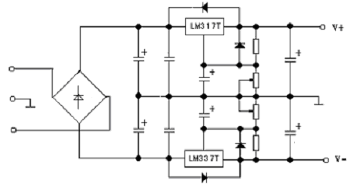
图1 ±1.25V-±15V连续可调直流稳压器参考电路原理图

2.主要性能指标：（1）输出电压Vo：±1.25 - ±12V连续可调。
（2）最大输出电流Iomax=800mA
（3）纹波电压ΔVop-p≤5mV
（4）稳压系数Sv≤3X10⁻³

3.设计要求：（1）依据已知设计条件确定电路形式。
（2）计算电源变压器的效率和功率。
（3）选择整流二极管及计算滤波电容
（4）仿真与测量电路性能，画出实际电路原理图。
（5）按规定的格式，写出课程设计报告。

1.LM317与LM337集成稳压器的特性简介
三端可调稳压器的输出电压可调，稳压精度高，输出波纹小。其一般的输出电压为1.25~35V或-1.25~-35V。比较典型的产品有LM317和LM337等。
其中LM317的输出电压范围是 1.2V 至 37V，LM337 的输出电压范围是 -1.2V 至 -37V，负载电流最大为 1.5A。它的使用非常简单，仅需两个外接电阻来设置输出电压。此外它的线性调整率和负载调整率也比标准的固定稳压器好。LM317/LM337 内置有过载保护、安全区保护等多种保护电路。
特性简介
可调整输出电压低到 1.2V。
保证 1.5A 输出电流。
典型线性调整率 0.01%。
典型负载调整率 0.1%。
80dB 纹波抑制比。
输出短路保护。
过流、过热保护。
调整管安全工作区保护。
标准三端晶体管封装。
电压范围
输入输出最小压差降为0.2V
LM317/LM337 1.25V 至 37V 连续可调。
LM317与LM337集成稳压器的特性满足设计要求的输出电压Vo：±1.25 - ±12V连续可调。
封装形式
TO-220 塑料封装，TO-3 铝壳封装，TO-202 塑料封装，TO-39 金属封装
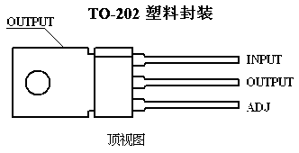
图3 TO-220 塑料封装图
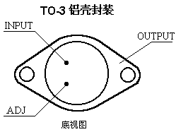
图4 TO-3铝壳封装图

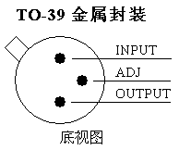
图5 TO-39金属封装图

